**Q11150: Cola**

你在便利商店看到一個這樣的宣傳單: 「3瓶空可樂罐換一瓶可樂」

現在你決定在便利商店買一些可樂(就說N瓶好了), 你想知道你最多可以喝到多少瓶

下面的圖形說明的當 N=8 時候的情況. 方法一是標準的做法: 在你喝了 8 瓶可樂之後, 你有 8 個空罐子, 把其中 6 瓶空罐子換成 2 瓶新的, 喝完之後你就有 4 瓶空罐子, 然後你又可以拿 3 瓶換 1 瓶新的, 最後, 你只有 2 個空罐子, 所以你再也不能再換新的可樂了. 所以你總共可以喝到 8 + 2 + 1 = 11 瓶可樂.

可是其實你有一個更好的方法! 在第二種方法裡面, 你可以先和你的朋友(或者是店員??)借一個空罐子, 然後你就可以喝到 8 + 3 + 1 = 12 瓶可樂! 當然, 你最後要把 1 瓶空罐子還給你的朋友.

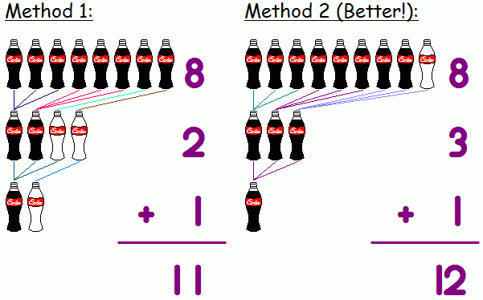

請記得: 喝太多可樂對身體不好喔!

**Input**

輸入有好幾組資料, 每一組一行, 每一行有一個正整數 N (1 <= N <= 200)

**Output**

對於每組輸入, 輸出你最多可以喝到幾瓶可樂. 你可以和你的朋友借一些空罐子, 但是請記得還給他一樣數量的空罐子.

|  |  |
| --- | --- |
| **Sample Input** | **Sample Output** |
| 8  9 | 12  13 |

Translated by Black Hsu

Private Sub Form1_Load(ByVal sender As System.Object, ByVal e As System.EventArgs) Handles MyBase.Load

FileOpen(1, "in1.txt", 1)

FileOpen(2, "out1.txt", 2)

Dim a, b, c As Integer

Dim d As Boolean = False

Do Until EOF(1) = True

a = LineInput(1)

If a = 1 Then

d = True

End If

Do Until a = 0

If d = True Then

b = 2

Exit Do

End If

If a Mod 3 <> 0 And a <> 1 Then

a = a + 1

c = c + 1

ElseIf a Mod 3 = 0 And a > 1 Then

b = b + a

a = a / 3

Else

b = b + a

a = 0

End If

Loop

If EOF(1) <> True Then

PrintLine(2, b - c)

Else

Print(2, b - c)

End If

b = 0

d = False

c = 0

Loop

End Sub